TIÊU CHUẨN VIỆT NAM
TCVN 179: 1986
VẬT LIỆU CHỊU LỬA – PHƯƠNG PHÁP XÁC ĐỊNH ĐỘ CHỊU LỬA
Refactory materials - Method for determination of refractory capacity
Tiêu chuẩn này thay thế cho TCVN I79: 1965
Tiêu chuẩn này quy định phương pháp xác định độ chịu lửa cho sản phẩm và nguyên liệu có độ chịu lửa không lớn hơn 2000⁰C.
1. Thiết bị thử
1.1. Lò điện phải đảm bảo các yêu cầu sau:
+ Đường kính trong của lò từ 60 đến 80mm;
+ Có khả năng nâng lên nhiệt độ cao và đồng đều theo yêu cầu thử;
+ Chiều cao vùng nung không nhỏ hơn l00mm;
+ Trụ đỡ đế tròn có thể quay với tốc độ khoảng 3 vòng/phút.
1.2. Dụng cụ khuôn mẫu để chế tạo và kiểm tra côn mẫu thử.
2. Chuẩn bị mẫu thử
2.1. Lấy 3 mảnh ở 3 vị trí khác nhau của viên sản phẩm có tổng khối lượng khoảng 150 - 200g. Đập nhỏ thành hạt đến khoảng 2mm. Trộn đều và dùng phương pháp chia tư lấy mẫu trung bình 10 đến l5g. Nghiền mịn đến cỡ hạt lọt hoàn toàn qua sàng có kích thước lỗ 0,2mm, trong đó lượng qua sàng có kích thước lỗ 0,09mm vào khoảng 50%.
2.2. Đối với vật liệu dạng bột thì cũng lấy mẫu đại diện khoảng 150g. Dùng phương pháp chia tư lấy mẫu trung bình từ 10 - 15 gam.
Nếu mẫu nghiền trong cốt thép thì phải dùng nam châm để hút hết sắt ra khỏi mẫu. Trường hợp vật liệu có yêu cầu chứa hạt nhiễm từ thì phải chọn cách nghiền mẫu thích hợp và không dùng nam châm để hút sắt ra khỏi mẫu.
2.3. Mẫu thử dùng để xác định độ chịu lửa có hình dạng và kích thước giống mẫu chuẩn. Mẫu là hình chóp cụt, có một cạnh bên vuông gúc với đáy, đáy là một tam giác đều. Chiều cao 30mm, cạnh đáy lớn 8mm, cạnh đáy nhỏ 2mm.
2.4. Khi tạo côn mà mẫu thử không có tính dẻo thì dùng hồ dính hữu cơ, độ tro của hồ dính không lớn hơn 0,06%.
Đối với mẫu thử có tính dẻo thì dùng nước sạch để nhào mẫu thành hồ dẻo để tạo mẫu thử.
Mẫu thử phải được giữ sạch và sấy khô trước khi đem thử.
3. Tiến hành thử
3.1. Gắn mẫu thử và mẫu chuẩn trên cùng một để chịu lửa hình tròn, đường kính đế 38mm, chiều dày 10 ± 1mm. Vừa để gắn mẫu vào đế là vừa chịu lửa cùng vật liệu với đế bề dày lớp vữa từ 2,5 - 3mm.
3.2. Mẫu thử và mẫu chuẩn phải đặt cách đều nhau và cách đều chân đế tròn (hình 1).
Cạnh thẳng góc với đáy của côn (mẫu thử và mẫu chuẩn) cũng phải thẳng góc với mặt đế. Khoảng cách từ cạnh ngoài của mẫu tới mép để là 5 mm. Ghi số, đánh dấu mẫu thử, mẫu chuẩn bằng mức chịu lửa có dicrôm trioxyt (Cr₂O₃) hay Coban oxyt (CoO).
3.3. Vữa và để chịu lửa không được gây phản ứng và ăn mòn mẫu thử cho đến khi đạt tới độ cong gục của côn.
3.4. Đặt mẫu thử từ từ vào lò. Nhiệt độ trong lò lúc này không được lớn hơn 1000⁰C, không khí trong lò phải là trung tính hay oxy hóa.
3.5. Tốc độ tăng nhiệt độ lò: từ 1000⁰C trở xuống, không quy định. Từ 1000⁰C đến 500⁰C mỗi phút tăng 15 - 20⁰C; từ 1500⁰C trở lên mỗi phút tăng 4 - 5⁰C và cứ 5 – 10 phút đo lại nhiệt độ một lần.
3.6. Khi thử thăm dò sơ bộ thì mỗi đế gắn nhiều nhất là 6 mẫu (hình 2).
Khi thử chính xác thì mỗi để gắn 3 mẫu (hình 1).
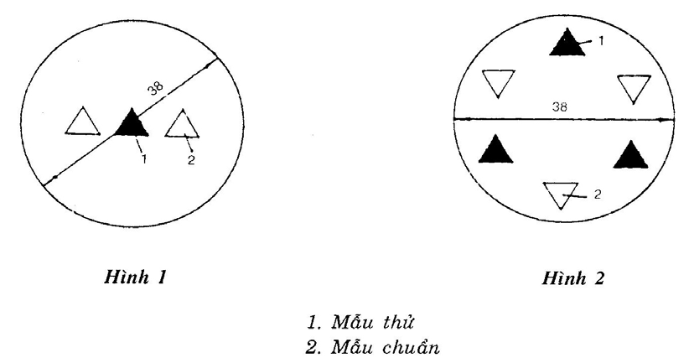
3.7. Khi xác định lấn cuối cùng thì phải chọn mẫu chuẩn kế tiếp nhau có độ chịu lửa tương đương với độ chịu lửa của mẫu thử.
Thời gian gục cong giữa hai mẫu chuẩn kế tiếp nhau khoảng 5 phút.
3.8. Đế tròn gắn mẫu thử và mẫu chuẩn phải được nung nóng đều. Khi có hiện tượng không đều nhiệt như: mẫu không cong đều trên đường cong, mẫu bị cháy, quanh đế có mầu sắc khác nhau v.v... thì phải tiến hành kiểm tra điều chỉnh lò nung và tiến hành thử lại.
3.9. Nhiệt độ khi mặt đáy trên của mẫu thử cong chấm sát mặt để tròn là độ chịu lửa của mẫu thử.
3.10. Khi mẫu thử và mẫu chuẩn cùng gục cong thì độ chịu lửa của mẫu thử chính là độ chịu lửa của mẫu chuẩn. Khi mẫu thử gục cong giữa hai mẫu chuẩn kế tiếp nhau thì độ chịu lửa của mẫu thử là giá trị ghi được của cả 2 mẫu chuẩn.
3.11. Khi nhiệt độ đạt tới 1300⁰C trở lên, nếu vì một nguyên nhân nào đó thí nghiệm bị gián đoạn, thì không được dùng mẫu thử và mẫu chuẩn đó để thử lại.
3.12. Xác định độ chịu lửa theo phương pháp này cho phép độ chính xác đến ± 10⁰C
3.13. Kết quả thử ghi theo bảng (xem phụ lục)

Phụ lục
Bảng ghi kết quả xác định độ chịu lửa của vật liệu chịu lửa
Tên xí nghiệp (nhà máy)………………………………………………………...
Tên vật liệu ……………………………………………………………………..
Kí hiệu …………………………………………………………………………..
Thời gian |  | Điện áp (V) | Cường độ dòng điện A | Nhiệt độ |  | Ghi chú
Giờ | Phút | Điện áp (V) | Cường độ dòng điện A | Trong quá trình thử | Lúc mẫu gục cong | Ghi chú
Kết quả thử
Mẫu thử số
Mẫu thử số
Nhận xét và kết luận | Ngày…… tháng…….. năm .19…  Người thí nghiệm  (kí tên)

